SIDIF LOCAL UNIFICADO

MANUAL DEL USUARIO

RECURSOS

- Boleta de Depósito -

Junio 2004- Versión 8

INDICE

1. INTRODUCCIÓN 1
1.1. Objetivos del módulo Recursos 2
1.2. Características del módulo Recursos 3
1.3. Audiencia 4
1.4. Generalidades 5
1.5. Circuito de Recursos 6
1.6. Referencias 7
2. CONSIDERACIONES GENERALES SOBRE EL MODULO 8
2.1. El menú del módulo Recursos 8
2.2. Menú –Completo- 9
2.3. Alcances del Circuito. 10
3. BOLETA DE DEPOSITO 11
3.1. Características 11
3.2. Boleta de Depósito SAF 13
3.2.1. Pantalla del proceso Boleta de Depósito 13
3.2.2. Datos de una Boleta de Depósito 14
3.2.3. Percepciones 23
3.2.4. Pantalla de Impresión / Re- impresión 27
3.2.4.1. Impresión de Boleta 28
3.2.4.2. Re-Impresión de Boleta 31
3.2.5. Pantalla Depósito 33
3.3. Pantalla de Números Oficiales Anulados 35
3.4. Boleta de Depósito del Cliente 37
3.4.1. Datos de una Boleta de Depósito 38
4. PARÁMETROS DE CONSULTA 45
4.1. Filtro 45
4.1.1. Resumen 48
4.1.2. Pantalla de Parámetros Ingresados 51
4.2. Orden 52

1. INTRODUCCIÓN

El presente documento describe el modo de operación del software correspondiente al módulo RECURSOS, uno de los módulos componentes del Sistema Integrado de Información Financiera (SIDIF) Local Unificado – SLU.
Este módulo proveerá una herramienta que permita al SAF:

⬧ Programar, organizar, ejecutar y controlar la captación de los recursos públicos.

⬧ Disponer de información útil, oportuna y confiable de la gestión financiera pública.

⬧ Compromiso por parte de cada funcionario público, para que copartícipe en el proceso, que asuma plena responsabilidad por sus actos, rindiendo cuentas, no sólo de los objetivos a los que se destinaron los recursos públicos que les fueron confiados sino también a la forma y el resultado de su aplicación.

⬧ Desarrollar la capacidad administrativa para optimizar el manejo de los recursos del Estado.

1.1. Objetivos del módulo Recursos

El módulo de Recursos debe cumplir con los siguientes objetivos básicos:

Alcanzar a todos los Organismos de la Administración Nacional, en un proceso gradual y progresivo.

Contemplar las características propias de cada organismo y promover la descentralización en la administración de los recursos.

Generar información oportuna y confiable, para una adecuada toma de decisiones a nivel gerencial y operativo, posibilitando asimismo su consolidación en todos los niveles.

Promover la transparencia en la gestión como un medio idóneo para impulsar la reforma del Estado.

Favorecer la concurrencia de proveedores a fin de generar una competencia entre los mismos que permita, a través de la misma, mejores condiciones para el uso de los recursos del Estado.

1.2. Características del módulo Recursos

Gestión por Comprobante
Envío automático de formularios al Sidif Central
Flexibilidad en la gestión con mantenimiento de historia
Fácil navegabilidad entre comprobantes de la gestión
Procesamiento de las etapas de Devengado, Percibido, Devengado y Percibido Simultáneo de Recursos, tanto para lo Presupuestario como para lo No Presupuestario
Emisión de Recibos sin Devengado previo

1.3. Audiencia

La siguiente lista menciona los Organismos y sectores a los cuales está destinado este manual:

Unidad Informática de la Secretaría de Hacienda

Autoridades del organismo

Director del SAF

Unidad Operativa de Facturación y Tesorería del SAF

1.4. Generalidades

La Gestión de Recursos comienza con la emisión de un Remito por la entrega de bienes o servicios. El Remito contendrá la identificación de los bienes entregados.
Posteriormente se emite una Factura o Documento de Devengamiento a partir de los Remitos conformados por el cliente y de no haber Remitos preexistentes se ingresarán los datos correspondientes en el momento de confección de la Factura. Se entrega al cliente la Boleta de Depósito, que se imprime en el momento de la generación de la Factura. Este es el caso de la “Boleta de Depósito del Cliente”
Se toma conocimiento de la percepción de la Boleta de Depósito emitida, a través del extracto bancario en oportunidad de realizarse la conciliación bancaria.
Si en cambio, la Boleta de Depósito la deposita el mismo SAF en el banco se trata de una “ Boleta de Depósito SAF”. Las percepciones que se incluyen en la boleta (cheques y efectivo) están asociadas a recibos. Es decir, cuando el cliente va a pagar por la ventanilla del SAF trae una Factura, una Nota de Débito o un Documento de Devengamiento Virtual. Al realizar el pago, el SAF le entrega un recibo por ese pago, el cual se asocia a la percepción.

1.5. Circuito de Recursos

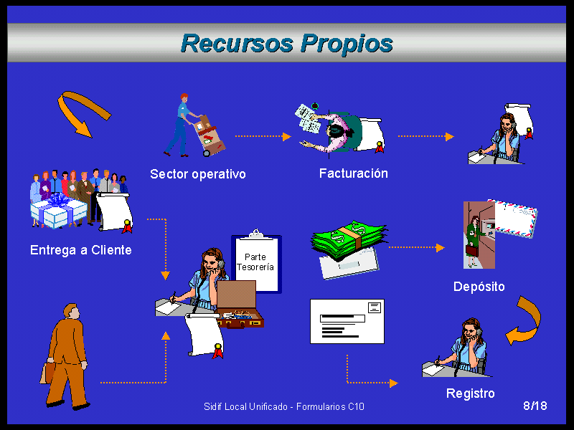Este gráfico es una síntesis visual del circuito de recursos, explicado anteriormente.

1.6. Referencias

El presente listado contiene el material al que podrá recurrir para obtener información adicional a la contenida en este documento.

“ Manual de Procedimientos de Recursos”

“ Manual del Usuario- Generalidades del Sistema”

“ Glosario del SIDIF Local Unificado”

Glosario

Consultar el documento “Glosario del SIDIF Local Unificado”

2. CONSIDERACIONES GENERALES SOBRE EL MODULO

2.1. El menú del módulo Recursos

A continuación presentaremos la pantalla con el menú principal del módulo Recursos.
Para acceder a las opciones de Recursos, el usuario debe posicionar el cursor en el ítem Recursos. Este desplegará algunas de las opciones, como también subopciones. Estas se pueden tanto desplegar como cerrar.

Atención

El usuario puede encontrarse con dos tipos de tipografía

Negrita:
Cuando la palabra se encuentra marcada con negrita esto significa que no existen subopciones.

Normal:
Significa que el usuario puede elegir entre varias opciones.

2.2. Menú –Completo-

A continuación, se puede visualizar la pantalla de ingreso al menú.
Esta pantalla en su parte izquierda, muestra todos los módulos correspondientes al SLU y a la derecha, las opciones de cada uno.

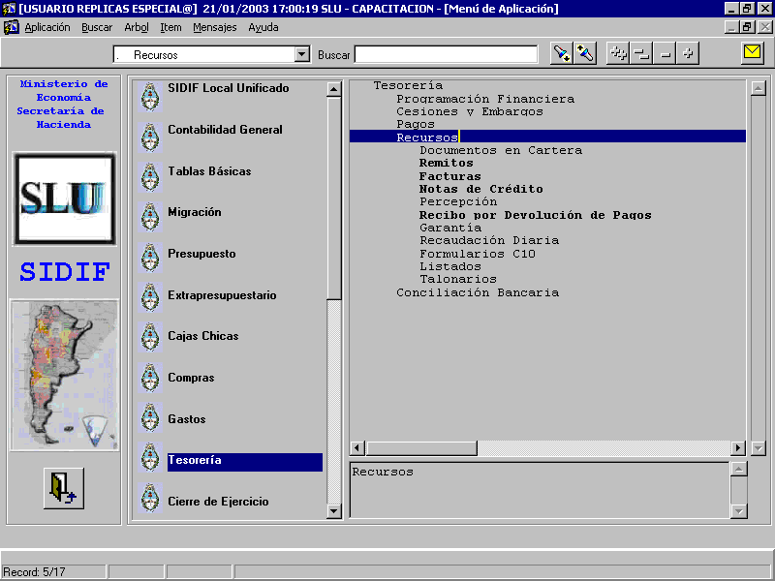

2.3. Alcances del Circuito.
Alcances

Boleta de Depósito
C10
Documentos en Cartera
Factura o Documento de Devengamiento
Recibo
Talonario

3. BOLETA DE DEPOSITO

3.1. Características

Esta componente administra dos tipos de boleta: La que se entrega al cliente para que realice el pago en Banco y la boleta que el mismo SAF utiliza para depositar las percepciones realizadas por ventanilla.
BOLETA DE DEPÓSITO DEL SAF

BOLETA DE DEPÓSITO

BOLETA DE DEPÓSITO DEL CLIENTE

En cualquier caso, puede tratarse de una Boleta Única de Ingresos (BUDI) ó de una Boleta Personalizada.

La BUDI y
la Boleta Personalizada incluyen los documentos de soporte de la etapa del recurso que originó la emisión de la boleta, tomando las imputaciones presupuestarias de dichos documentos. En el caso de pago en bancos sin devengado previo, la BUDI será el soporte principal y único de la imputación de estos recursos.
La boleta se incorpora al archivo de boletas emitidas y queda registrada en el sistema la relación entre la boleta y la factura. Esto permite identificar correctamente la imputación al recibirse la información del depósito en el extracto bancario.
Si correspondiera emitir una BUDI ( Boleta Única de Ingresos ) en lugar de una Boleta Personalizada, se agrega entonces a los datos la imputación del recurso. La imputación de la boleta será cualquier imputación contemplada en el presupuesto de Recursos del Organismo.

3.2. Boleta de Depósito SAF

3.2.1. Pantalla del proceso Boleta de Depósito

Para acceder a esta opción y a todas las operaciones relacionadas, se deberá completar la siguiente secuencia:

TESORERIA |  | RECURSOS |  | RECAUDACIÓN  DIARIA |  | BOLETA DE  DEPOSITO DEL SAF

Es un instrumento que permite realizar depósitos en Banco de lo recaudado por el Organismo. La Boleta de Depósito SAF la emite el SAF para depositar en su propia cuenta bancaria y se utilizará para dar ingreso a los depósitos a efectuarse.

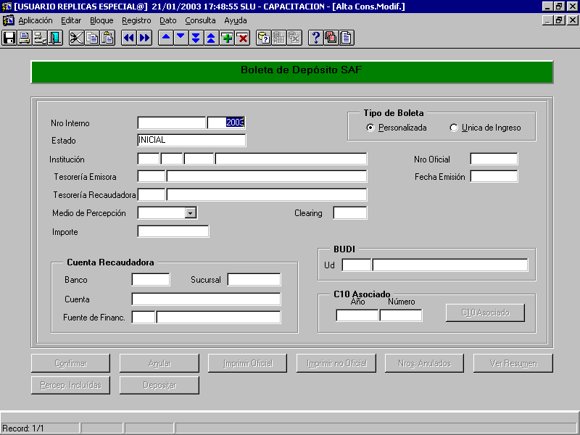

3.2.2. Datos de una Boleta de Depósito

Ingreso de una boleta de depósito
Al dar de alta un registro, el estado de la boleta es I “Inicial”
Una vez salvada la boleta, se procederá a la inclusión de las percepciones.
Cuando la boleta está en estado Inicial puede confirmarse o anularse.
Podrá anularse aun cuando no contenga percepciones, pero no podrá confirmarse si no las tiene. Los datos a ingresar pueden ser obligatorios u opcionales, de acuerdo con el siguiente detalle:

OPCIONALES:
Tesorería Recaudadora
Clearing
DATOS NO INGRESABLES:
<Los carga automáticamente el sistema>
Importe
Nro. Interno
Estado
Nro. Oficial
Fecha de Emisión

OBLIGATORIOS:
Institución
Tesorería Emisora
Tipo de Boleta
Banco
Sucursal
Cuenta
Fuente de Financiamiento
Ud = Unidad Desconcentrada

Datos no ingresables:

- Importe: El sistema calcula automáticamente el importe total de la boleta; es decir, la sumatoria de los importes de todas las percepciones incluidas en la boleta.

- Nro. Interno: Este campo no se ingresa ni se cambia. Muestra el número interno de la Boleta de Depósito automáticamente y en el campo siguiente se debe ingresar el ejercicio vigente con 4 dígitos.

- Estado: Indica el estado actual del comprobante. Los estados posibles de un talonario son:

Código | Descripción | Validación
I | Inicial
C | Confirmado
P | Impreso
E | Entregada | Sólo se aplica para las Boletas del Cliente
D | Depositada | Sólo se aplica para Boletas SAF
R | Acreditada
A | Anulado

Para la modificación del estado se debe tener en cuenta el tipo de transiciones y validaciones:

Transiciones | Operaciones
-> I | Ingreso
I -> I | Modificación
I -> C | Confirmación (puede producirse al confirmarse la boleta o al confirmarse el documento de devengamiento asociado)
C, P -> P | Impresión

P -> D | Depositada (boleta de SAF sellada en el banco)
E, D -> R | Acreditación (la información de acreditación proviene de la conciliación bancaria)
I, C, P -> A | Anulación

- Fecha de Emisión: Fecha de emisión de la boleta.

- Nro. Oficial: Se utiliza una Lista de Valores para la imputación del recurso. Se pueden seleccionar diferentes números porque puede haber diferentes talonarios.

Datos opcionales:

- Tesorería Recaudadora: Para la imputación del recurso, las posibles Tesorerías se traen de una Lista de Valores asociada.

- Clearing: Se ingresa el tiempo de clearing según las normas vigentes para el caso de depósito de cheques.

- Si no se indica tiempo = Es depósito en efectivo y al presionar el botón <PERCEP. INCLUIDAS> se mostrará la pantalla de Efectivo Disponible, descripta más adelante.
- Si se indica tiempo = Es depósito en cheque. El Clearing a ingresar debe ser “igual o mayor a 48 hs” y “múltiplo de” 24 hs. Y si se presiona el botón <PERCEP. INCLUIDAS> se mostrará la pantalla de Percepciones de Salida, donde se verán los bloques Depositables y Boleta, que a su vez muestran los Documentos Depositables y los Documentos Depositados para esa boleta.

Datos obligatorios:

- Tesorería Emisora: Para la imputación del recurso, las posibles Tesorerías se traen de una Lista de Valores asociada que debe ser Ejecutora.

- Institución: Se utiliza una Lista de Valores para dar la imputación del recurso. Debe corresponder a una institución asociada al SAF.
Institución = Jurisdicción + Subjurisdicción + Entidad

- Tipo de Boleta: Para este campo se establecen dos opciones: Personalizadas ó Boleta Única de Ingreso.

- BLOQUE CUENTA RECAUDADORA

- Banco, Sucursal, Cuenta y FF (Fuente de Financiamiento): Los valores se traen de un Lista de Valores asociada. Son datos obligatorios tanto para la BUDI como para la Boleta Personalizada.
La cuenta es obligatoria para lo cual la cuenta debe existir y si el organismo está en CUT debe ser recaudadora, de no serlo debe ser mixta, es decir pagadora y recaudadora componiéndose de banco, cuenta y sucursal.

- BLOQUE BUDI

- Ud (Unidad Desconcentrada): - Unidad a cargo de un SAF que puede recaudar recursos -. Este campo sólo estará disponible si la boleta es BUDI.

- BUDI: El sistema carga automáticamente este campo con la fecha corriente en el momento de realizar la impresión o reimpresión.
- Personalizada se debe ingresar validando que corresponda al año vigente y que sea menor o igual a la fecha corriente.

Los botones que presenta esta pantalla son los siguientes:

<CONFIRMAR>: Permite aceptar el ingreso de la Boleta de Depósito. Se verifica que:
El usuario tenga llaves
La boleta se encuentre en estado inicial
La boleta tenga incluidas percepciones

Si se cumplen estas condiciones, se procede a la confirmación de la boleta, pudiéndose ver luego en pantalla el cambio de estado de la misma.

<ANULAR>: Esta función permite la anulación o rechazo de una Boleta de Depósito. Se verifica que:
- El usuario tenga llaves.
La boleta se encuentre en estado inicial, confirmado o impreso.
Si se cumplen estas condiciones, se procede a la Anulación de la boleta, pudiéndose ver luego en pantalla de cambio de estado correspondiente.

<PERCEP. INCLUIDAS> (Percepciones Incluidas): Además de las funciones de consulta, permite agregar y quitar percepciones a una boleta, siempre que se encuentren en estado “Inicial”.

<VER RESUMEN>: Se utiliza en el caso de consulta de boleta que contemple más de un registro. Permite navegar a la pantalla de resumen para visualizar todas las boletas que cumplieron con el criterio de selección.

<IMPRIMIR NO OFICIAL>: Ejecuta un reporte o listado que imprime la boleta de depósito del SAF junto con todos sus medios de percepción no oficialmente. Es decir, la impresión no tiene valor legal.

<IMPRIMIR OFICIAL>: Esta opción estará habilitada luego de confirmada la boleta de depósito.

<DEPOSITAR>: Se seleccionará este botón una vez que se cuente con la boleta de depósito sellada por el Banco.

<NROS. ANULADOS>: Permite consultar los números de boletas anuladas y su motivo.

3.2.3. Percepciones

3.2.3.1. Percepción en Cheque
A esta pantalla se llega a través del botón <PERCEP. INCLUIDAS>, de la pantalla principal, cuando el Clearing indicado es “igual a” o “mayor de” 24 hs. Muestra los cheques depositables incluyendo el ejercicio y número del recibo y permite agregarlos o quitarlos de la Boleta de Depósito. También muestra los cheques incluidos en la boleta.
Nota: no se puede incluir en la boleta, recibos si el C10 REC asociado no está en estado ‘C’onfirmado por el SC.
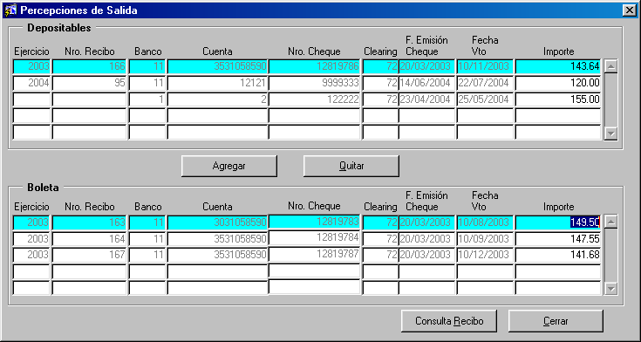

Los botones que presenta esta pantalla son los siguientes:

Se distinguen en esta pantalla 2 bloques:

- Depositables: Permite consultar los cheques disponibles para ser incluidos en la Boleta de Depósito.

- Boleta: Permita consultar los cheques incluidos en la Boleta de Depósito.

Los botones que presenta esta pantalla son los siguientes:

<AGREGAR Y QUITAR>: Permiten agregar y quitar cheques de la Boleta de Depósito.
Estarán habilitados sólo si la Boleta está en estado “Inicial”. Para los demás estados solamente permite efectuar consulta de registros.

<CONSULTA RECIBO>: Permite navegar al detalle del recibo

<CERRAR>: Vuelve a la pantalla principal.

Percepción en Efectivo

A esta pantalla se llega a través del botón <PERCEP. INCLUIDAS>, de la pantalla principal, cuando el Medio de Percepción indicado es efectivo. Permite consultar el efectivo disponible que puede ser incluido en la Boleta de Depósito e incluirlo en la misma
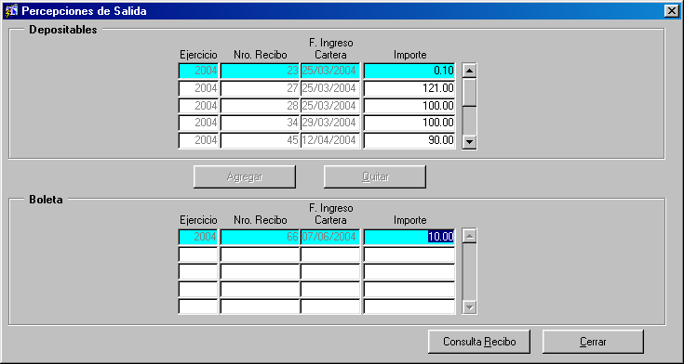
Se distinguen en esta pantalla 2 bloques:

Depositables: Permite consultar los recibos de efectivo disponibles para ser incluidos en la Boleta de Depósito. (Nota: no se puede incluir en la boleta, recibos cuyo C10 REC asociado no está en estado ‘C’onfirmado por el SC)

- Boleta: Permita consultar los recibos de efectivo incluidos en la Boleta de Depósito.

Los botones que presenta esta pantalla son los siguientes:

<AGREGAR Y QUITAR>: Permiten agregar y quitar recibos de efectivo de la Boleta de Depósito.
Estarán habilitados sólo si la Boleta está en estado “Inicial”. Para los demás estados solamente permite efectuar consulta de registros.

<CONSULTA RECIBO>: Permite navegar al detalle del recibo

<CERRAR>: Vuelve a la pantalla principal.

3.2.4. Pantalla de Impresión / Re- impresión

A esta pantalla se llega a través del botón <IMPRIMIR OFICIAL> de la pantalla principal. Sirve para cargar los datos necesarios tanto para la impresión de la boleta como para su reimpresión:

- La Boleta debe estar en estado “Confirmado” o “Impreso”.
- Si el estado es “Confirmado”: Se trata de una impresión.
- Si el estado es “Impreso”: Se trata de una reimpresión.

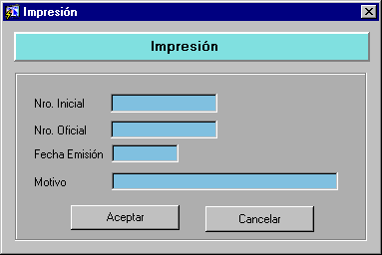

3.2.4.1. Impresión de Boleta

Para Boleta Unica de Ingreso (BUDI):

Se verifica que el usuario tenga llaves para imprimir.
Posicionado en “Nro. Inicial” se selecciona el Talonario de la Lista de Valores asociada. La LOV muestra los diferentes talonarios habilitados para la unidad desconcentrada. De cada talonario habilitado muestra el Nro. inicial, el próximo disponible (que se usaría como nro. oficial) y el último.
Si no se desea consultar la LOV, se puede ingresar el Nro. inicial del talonario que se desee utilizar y luego el sistema validará que corresponda a un talonario habilitado para la Ud y asignará el próximo número disponible como nro. oficial de la boleta.
Una vez realizada esta operación, en la pantalla principal se verá el cambio de estado de la boleta a “Impreso”, el Número Oficial que es asignado automáticamente y la Fecha de Emisión de la misma.

Para Boleta Personalizada:

Se despliega una ventana para que el usuario cargue la fecha de emisión de la boleta y el N° Oficial de la misma.

El sistema valida que la fecha de emisión sea no nula y menor o igual a la fecha actual y que el n° Oficial sea no nulo y único.
Se verifica que el usuario tenga llaves para imprimir.

Una vez realizada esta operación, en la pantalla principal se verá el cambio de estado de la boleta a “Impreso”, el Número y la Fecha de Emisión de la misma.

Los campos en esta pantalla son:

- Nro. Inicial:
- Para BUDI: Número inicial del talonario habilitado elegido. El talonario debe corresponder a la unidad desconcentrada. Este número inicial de talonario sirve para que el sistema luego asigne el próximo número disponible de dicho talonario.
- Para Personalizada: No ingresable.

- Nro. Oficial:
- Para BUDI: No ingresable. Lo asigna automáticamente el sistema a partir del N° inicial del talonario seleccionado anteriormente.
- Para Personalizada: Número oficial del talonario ingresado por el usuario.

- Fecha Emisión:
- Para BUDI: No ingresable. Lo asigna automáticamente el sistema.
- Para Personalizada: Ingresable por el usuario.

- Motivo: No ingresable por el usuario.

Los botones que presenta esta pantalla son los siguientes:

<ACEPTAR>: Permite confirmar la impresión o re-impresión de la boleta.

<CANCELAR>: Cancela los datos ingresados en la ventana “Impresión y vuelve a la pantalla principal.

3.2.4.2. Re-Impresión de Boleta

Se accede a esta opción cuando el estado de la boleta es “Impreso”.

Se utiliza la misma pantalla que para “Impresión de Boleta”

Para Boleta Unica de Ingreso

- La operatoria es igual a la de “Impresión de Boleta”

- Se despliega una pantalla para que el usuario cargue el motivo de reimpresión de boleta (este dato es obligatorio).

- Se verifica que el usuario tenga llaves para reimprimir.

- Una vez realizada esta operación se puede ver en pantalla el cambio de estado de la boleta, el nuevo número oficial (asignado automáticamente por el sistema) y la fecha de emisión de la misma. (También asignada automáticamente).

- Luego el usuario podrá consultar los números anulados de la boleta a través del botón <NROS. ANULADOS>, de pantalla principal.

Para el caso de Boleta Personalizada

- La operatoria es igual a la de “Impresión de Boleta”

- Se despliega una ventana para que usuario cargue la fecha de emisión y el motivo de reimpresión de la boleta y el número oficial.

- Se verifica que el número oficial ingresado sea único y que el usuario tenga llaves para reimprimir.

- Una vez realizada esta operación se puede ver en pantalla el cambio de estado de la boleta, el número oficial y la fecha de emisión de la misma.

- Luego el usuario podría consultar los números anulados de la boleta a través del botón <NROS. ANULADOS>.

CORRESPONDEN LOS MISMOS CAMPOS Y BOTONES
QUE PARA EL CASO DE “IMPRESIÓN DE BOLETA”

3.2.5. Pantalla Depósito

A esta pantalla se llega a través del botón <DEPOSITAR> de la pantalla principal. Permite confirmar el depósito.

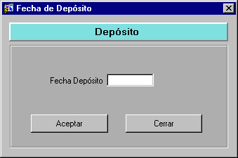

El campo en esta pantalla es un dato obligatorio:

Fecha Depósito: Valida que sea “mayor o igual” que la fecha de emisión.

Los botones que presenta esta pantalla son los siguientes:

<ACEPTAR>:
- Acepta la fecha de depósito ingresada.
- Verifica que:
- El usuario tenga llaves para depositar.
- El estado sea “Impreso” (de lo contrario la Boleta no es depositable).

Una vez realizada esta operación en la pantalla principal se reflejará el cambio de estado a ”Depositado”.

<CERRAR>: Vuelve a la pantalla principal.

3.3. Pantalla de Números Oficiales Anulados

A esta pantalla se llega a través del botón <NROS. ANULADOS> de la pantalla principal. Permite la consulta de los Números Oficiales Anulados de una Boleta de Depósito. A un Número Interno le corresponde un único Número Oficial y uno o más números anulados, si la boleta ha sido anulada una o más veces.

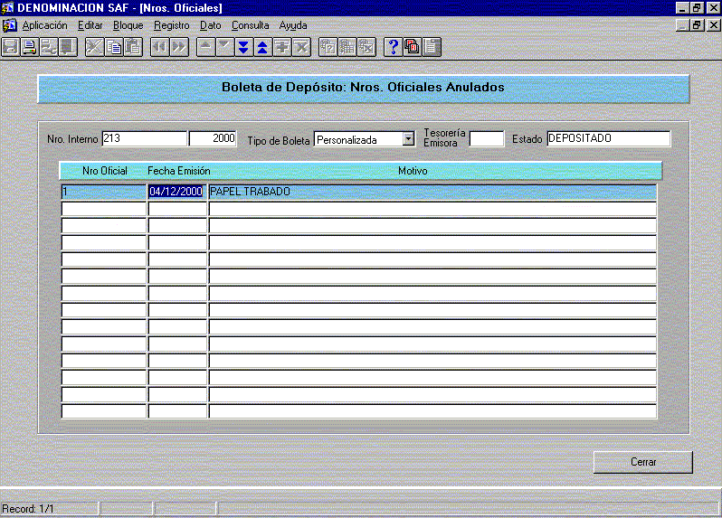

Los campos en esta pantalla son:

- Nro. Interno: Muestra el Número Interno de la Boleta de Depósito y en el campo siguiente el ejercicio vigente.
- Tipo de Boleta: Muestra si es BUDI o Personalizada.
- Tesorería Emisora: Muestra la Tesorería Emisora.
- Estado: Muestra el Estado.
- Nro. Oficial: Muestra el Número Oficial anulado del talonario.
- Fecha Emisión: Muestra la fecha en que se emitió la boleta con el número anulado.
- Motivo: Muestra el motivo de la anulación.

El botón que presenta esta pantalla es:

<CERRAR>: Vuelve a la pantalla principal.

3.4. Boleta de Depósito del Cliente
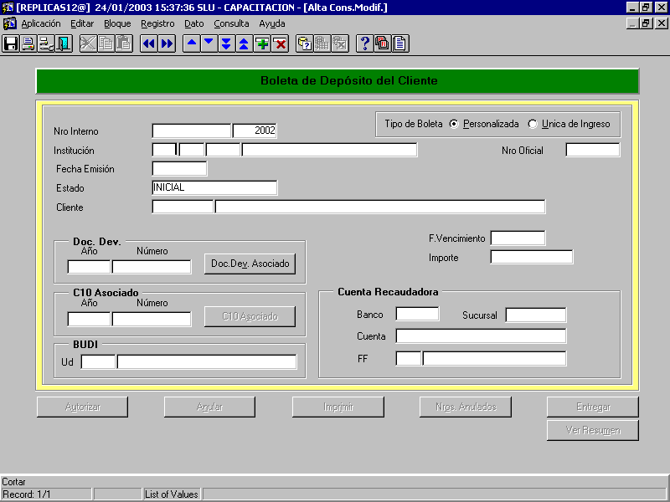

3.4.1. Datos de una Boleta de Depósito

Ingreso de una boleta de depósito
Al dar de alta un registro, el estado de la boleta es I “Inicial”
Una vez salvada la boleta, se procederá a la inclusión de las percepciones.
Cuando la boleta está en estado Inicial puede confirmarse o anularse.
Podrá anularse aun cuando no contenga percepciones, pero no podrá confirmarse si no las tiene. Los datos a ingresar pueden ser obligatorios u opcionales, de acuerdo con el siguiente detalle:
OPCIONALES:

Clearing
DATOS NO INGRESABLES:
<Los carga automáticamente el sistema>
Importe
Nro. Interno
Estado
Nro. Oficial

OBLIGATORIOS:
Institución
Tipo de Boleta
Banco
Sucursal
Cuenta
Fuente de Financiamiento
Ud = Unidad Desconcentrada
Fecha de Vencimiento

Datos no ingresables:

- Importe: El sistema calcula automáticamente el importe total de la boleta; es decir, la sumatoria de los importes de todas las percepciones incluidas en la boleta.

- Nro. Interno: Este campo no se ingresa ni se cambia. Muestra el número interno de la Boleta de Depósito automáticamente y en el campo siguiente se debe ingresar el ejercicio vigente con 4 dígitos.

- Estado: Indica el estado actual del comprobante. Los estados posibles de un talonario son:

Código | Descripción | Validación
I | Inicial
C | Confirmado
P | Impreso
E | Entregada | Sólo se aplica para las Boletas del Cliente
D | Depositada | Sólo se aplica para Boletas SAF
R | Acreditada
A | Anulado

Para la modificación del estado se debe tener en cuenta el tipo de transiciones y validaciones:
Transiciones | Operaciones
-> I | Ingreso
I -> I | Modificación
I -> C | Confirmación (puede producirse al confirmarse la boleta o al confirmarse el documento de devengamiento asociado)
C, P -> P | Impresión

P -> D | Depositada (boleta de SAF sellada en el banco)
E, D -> R | Acreditación (la información de acreditación proviene de la conciliación bancaria)
I, C, P -> A | Anulación

- Nro. Oficial: Se utiliza una Lista de Valores para la imputación del recurso. Se pueden seleccionar diferentes números porque puede haber diferentes talonarios.

Datos opcionales:

- Tesorería Recaudadora: Para la imputación del recurso, las posibles Tesorerías se traen de una Lista de Valores asociada.

- Clearing: Se ingresa el tiempo de clearing según las normas vigentes para el caso de depósito de cheques.

- Si no se indica tiempo = Es depósito en efectivo y al presionar el botón <PERCEP. INCLUIDAS> se mostrará la pantalla de Efectivo Disponible, descripta más adelante.

- Si se indica tiempo = Es depósito en cheque. El Clearing a ingresar debe ser “igual a” o “múltiplo de” 24 hs. Y si se presiona el botón <PERCEP. INCLUIDAS> se mostrará la pantalla de Percepciones de Salida, donde se verán los bloques Depositables y Boleta, que a su vez muestran los Documentos Depositables y los Documentos Depositados para esa boleta.

Datos obligatorios:

- Institución: Se utiliza una Lista de Valores para dar la imputación del recurso. Debe corresponder a una institución asociada al SAF.
Institución = Jurisdicción + Subjurisdicción + Entidad

- Fecha de Vencimiento: Fecha de vencimiento de la boleta.

- Tipo de Boleta: Para este campo se establecen dos opciones: Personalizadas ó Boleta Única de Ingreso.

- BLOQUE CUENTA RECAUDADORA

- Banco, Sucursal, Cuenta y FF (Fuente de Financiamiento): Los valores se traen de una Lista de Valores asociada. Son datos obligatorios tanto para la BUDI como para la Boleta Personalizada.
La cuenta es obligatoria para lo cual la cuenta debe existir y si el organismo está en CUT debe ser recaudadora, de no serlo debe ser mixta, es decir pagadora y recaudadora componiéndose de banco, cuenta y sucursal.

- BLOQUE C10 ASOCIADO

- Año: Ejercicio del C10 generado por la Boleta de depósito.
- Número: Número interno y consecutivo asignado al C10 que generó la boleta.
- C10 ASOCIADO: Este botón muestra el C10 que se ha generado.

- BLOQUE BUDI

- Ud (Unidad Desconcentrada): - Unidad a cargo de un SAF que puede recaudar recursos -. Este campo sólo estará disponible si la boleta es BUDI.

- BUDI: El sistema carga automáticamente este campo con la fecha corriente en el momento de realizar la impresión o reimpresión.
- Personalizada se debe ingresar validando que corresponda al año vigente y que sea menor o igual a la fecha corriente.

Los botones que presenta esta pantalla son los siguientes:

<AUTORIZAR>: Permite aceptar el ingreso de la Boleta de Depósito. Se verifica que:
El usuario tenga llaves
La boleta se encuentre en estado inicial
La boleta tenga incluidas percepciones
Si se cumplen estas condiciones, se procede a la confirmación de la boleta, pudiéndose ver luego en pantalla el cambio de estado de la misma.

<ANULAR>: Esta función permite la anulación o rechazo de una Boleta de Depósito. Se verifica que:
- El usuario tenga llaves.
La boleta se encuentre en estado inicial, confirmado o impreso.
Si se cumplen estas condiciones, se procede a la Anulación de la boleta, pudiéndose ver luego en pantalla de cambio de estado correspondiente.

<IMPRIMIR>:Esta opción estará habilitada luego de autorizada la boleta de depósito.

<NROS. ANULADOS>: Permite consultar los números de boletas anuladas y su motivo.

<VER RESUMEN>: Se utiliza en el caso de consulta de boleta que contemple más de un registro. Permite navegar a la pantalla de resumen para visualizar todas las boletas que cumplieron con el criterio de selección.

4. PARÁMETROS DE CONSULTA

4.1. Filtro
Esta solapa permite cargar los criterios de selección para realizar una consulta. En caso de no cargar ningún dato, mostrará todos los registros ingresados.
A esta pantalla se ingresa desde la pantalla principal:
A través de las opciones del Menú Consulta Ingresar
A través de la barra de herramientas con el botón <INGRESAR CONSULTA>.
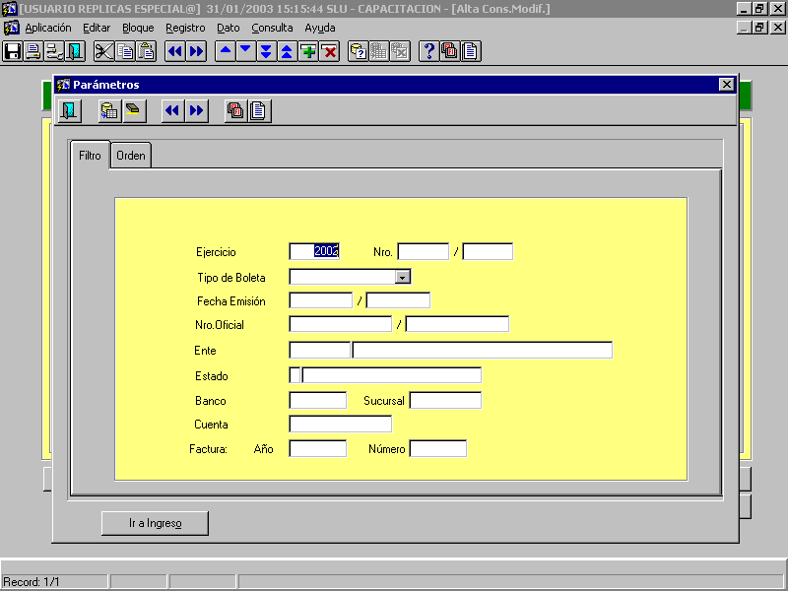

Ejercicio: Debe corresponder a un ejercicio habilitado para el recurso.

Nro: Se podrán ingresar los números internos de la Boleta de Depósito, utilizando el criterio “desde y hasta”.

Tipo de Boleta: Para seleccionar el tipo de boleta el sistema provee una lista desplegable.

Fecha de Emisión: Se ingresan las fechas de emisión de la boleta como parámetro de selección, utilizando el criterio “desde y hasta”.

Nro. Oficial: Se ingresan los Números Oficiales de las Boletas, utilizando el criterio “desde y hasta”.
Ente: Para seleccionar el código de ente el sistema provee una lista desplegable.

Estado: Se ingresa el estado del comprobante por el cual se desea seleccionar.

Banco, Sucursal y Cuenta: Se trae los datos de la Lista de Valores asociada.

El botón que presenta esta pantalla es el siguiente:

<IR A INGRESO>: Vuelve a la pantalla principal para poder dar de alta a nuevas boletas.

4.1.1. Resumen

A esta pantalla se llega cuando el resultado de la consulta filtrada da más de un registro. Muestra información resumida de las boletas obtenidas a través de la consulta.
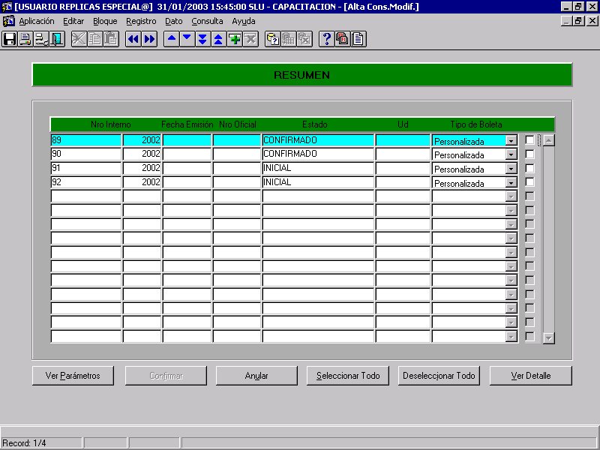

Los campos en esta pantalla se pueblan automáticamente y son:

- Nro. Interno: Muestra el Número Interno de la Boleta de Depósito y en el campo siguiente el ejercicio vigente.

- Fecha Emisión: Fecha de Emisión de la Boleta.

- Nro. Oficial: Número Oficial de la Boleta.

- Estado: El estado de la boleta.

- Tipo de Boleta: Muestra si es BUDI o Personalizada.

- : Seleccionando este casillero, permite confirmar o anular una, varias o todas la Boletas de Depósito.

Los botones que presenta esta pantalla son los siguientes:

<VER PARAMETROS>: Permite consultar los parámetros con los cuales se realizó la búsqueda.

<CONFIRMAR>: Confirma Boletas masivamente.

<ANULAR> : Anula Boletas masivamente.

<SELECCIONAR TODO>: Este botón es el encargado de marcar todos los renglones existentes, los cuales pueden ser desactivados con la opción Deseleccionar Todo.

<VER DETALLE>: Remite al usuario a la pantalla principal del registro seleccionado.

4.1.2. Pantalla de Parámetros Ingresados

A esta pantalla se llega oprimiendo el botón <VER PARÁMETROS> de la pantalla.

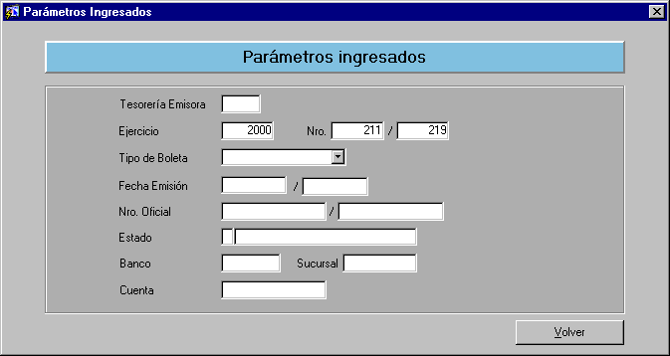

Los campos Tesorería Emisora, Ejercicio, Nro. (Número), Tipo de Boleta, Fecha de Emisión, Nro. Oficial (Número Oficial), Estado, Banco, Sucursal y Cuenta se pueblan automáticamente y permiten consultar los parámetros con los cuales se realizó la búsqueda.

4.2. Orden

La solapa Orden permite ordenar la información de acuerdo a los datos previamente solicitados. Seleccionando esta solapa, se accede a un ordenador de información por el cual se tiene un fácil ingreso a subpuntos, que permite obtener la información de manera eficiente por las categorías más útiles al usuario.

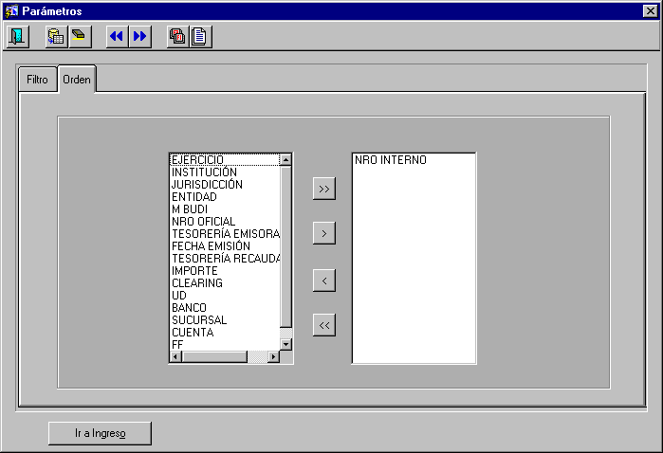

Los botones que presenta esta pantalla son los siguientes:

> Y <: Las flechas simples mueven la selección en el sentido elegido.

>> Y <<: Las flechas dobles mueven todas las selecciones en el sentido elegido.

<IR A INGRESO>: Vuelve a la pantalla principal para poder dar de alta a nuevas boletas.

Versión | Fecha | Area/Sector de Origen | Elaborado por | Observaciones
0 |  |  | SLU | Versión inicial
7 | Enero del 2003 | TGN | TGN | Se actualizan los manuales de acuerdo al SLU-
8 | Junio del 2004 | Desarrollo | Anabela García | Modificación en la ventana de percepciones

